Informationen zum Ganztag
Schuljahr 2023/2024

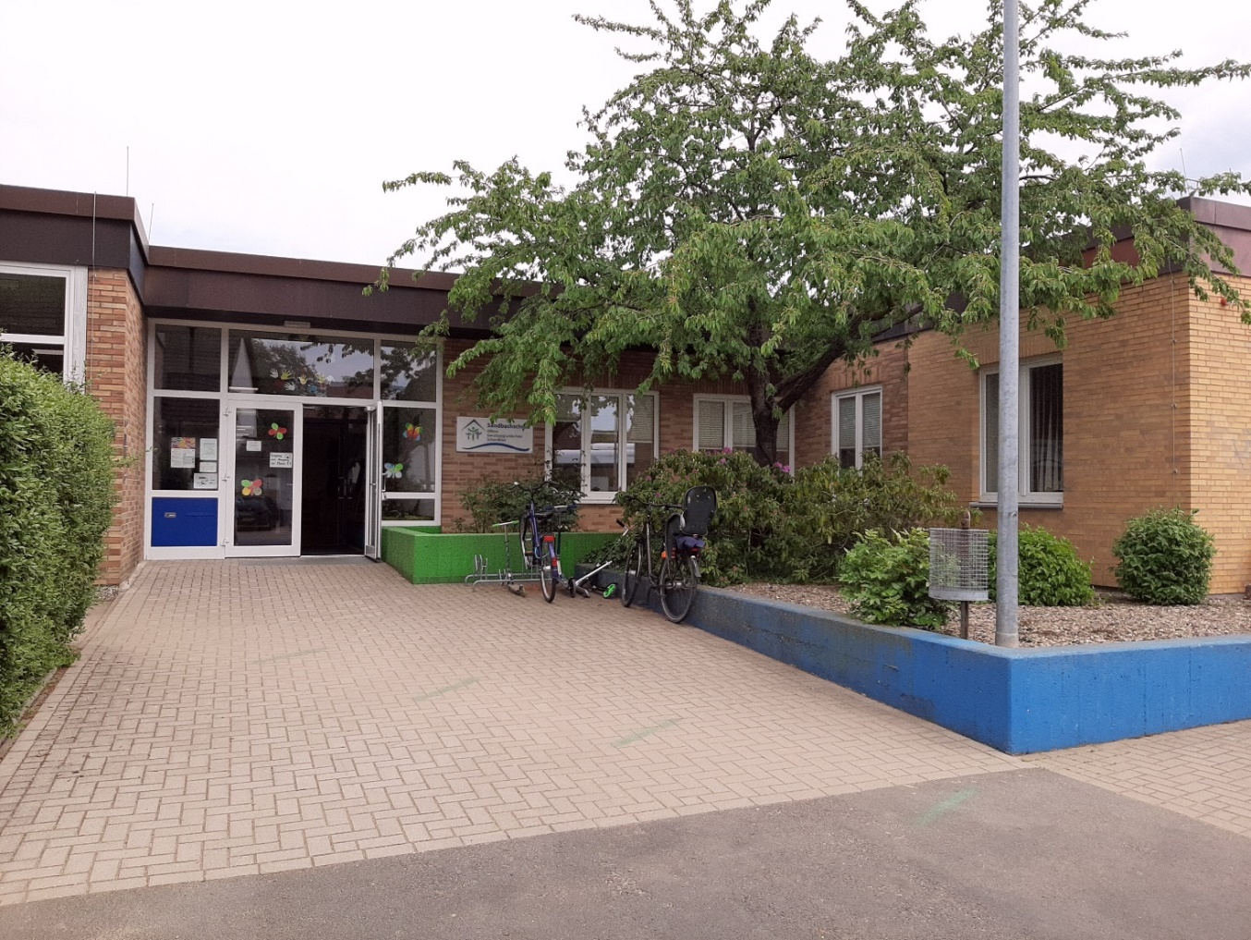

Liebe Eltern,

im Folgenden erhalten Sie einige Informationen zum offenen Ganztagsbetrieb im Schuljahr 2023/2024.
Eine Teilnahme am Nachmittag ist von 13.00 Uhr bis 15.30 Uhr möglich und es steht ein Essensangebot in unserer Mensa von Montag bis Donnerstag zur Verfügung. Wer an mindestens zwei Tagen das Ganztagsangebot wahrnimmt, hat die Möglichkeit, an weiteren Tagen (Mo-Do) das Essen mit Schulschluss 13.30 Uhr zu wählen. Diese Option besteht aktuell nicht für den 3. + 4. Jahrgang. Beachten Sie bitte, dass um 13.30 Uhr kein Bus fährt.
Auch in diesem Schuljahr haben Ihre Kinder die Möglichkeit an einer (Eingangsstufe) oder zwei (3.+4.Klasse) AGs teilzunehmen. Hierfür muss der ausgefüllte AG-Wahlbogen zusammen mit dem schuleigenen Anmeldebogen und dem Betreuungsvertrag bis zum 15.12.23 in der Schule abgegeben werden. An Tagen, an denen keine AG angewählt wird, macht ihr Kind automatisch bei „Spiel und Spaß“ mit.

Die Teilnahme an unserem Nachmittagsangebot ist tageweise für ein Halbjahr verbindlich wählbar. Mit der Anmeldung wird Ihr Kind in dieser Zeit schulpflichtig. Ein vorzeitiges Verlassen der Schule ist nur in Ausnahmefällen und nach schriftlicher Information möglich.

 | Montag - Donnerstag
12.05 – 13.00  Bus | Bunte Stunde im Klassenverband
13.00 – 13.30 | Mittagessen | Freitag  Kindertreff  13.00 – 16:30
13.30 – 13.45 | Hofpause
13.45 – 14:30 | Lernzeit (Hausaufgaben, Förderung)
14.30 – 15.30  Bus | Spiel und Spaß / AG-Zeit
15.30 – 16.30 | Kindertreff (kostenpflichtig)
Zeitlicher Ablauf der Eingangsstufe
Erreichbarkeit ab 13.00 Uhr
Ab 13.00 Uhr ist das Sekretariat unserer Schule nicht mehr besetzt. Unter der OGS-Handynr. 01515 6930820 können Sie eine Nachricht bei Frau Redeker oder Frau Marischen hinterlassen, wir rufen so bald als möglich zurück.

Bitte achten Sie bei der Wahl der Anzahl der Nachmittage auf die persönliche Belastbarkeit Ihres Kindes, das sich ja an den Schulalltag erst gewöhnen muss.

Ihr Kind hat zwei Möglichkeiten, die offene Ganztagsgrundschule zu nutzen:

- Es kann an den gewünschten Wochentagen am Mittagessen, der Lernzeit und der AG-Zeit (Montag bis Donnerstag bis 15.30 Uhr) teilnehmen.
- Es kann im Kindertreff schultäglich bis 16.30 Uhr von unserer
Erzieherin Frau Marischen betreut werden.
(kostenpflichtiges Angebot der Gemeinde Cremlingen 70,00 €/Monat)

Mit dem Anmeldebogen melden Sie Ihr Kind verbindlich für das Halbjahr zur Teilnahme im Nachmittagsbereich unserer Schule an.

Betreuungsvertrag für die kostenpflichtige Teilnahme
Wenn Ihr Kind zum Mittagessen oder zu der Betreuung im Kindertreff angemeldet wird, müssen Sie dazu mit der Gemeinde Cremlingen einen Vertrag schließen.
Bitte füllen Sie diesen aus und geben das Formular zusammen mit der Anmeldung sowie dem AG-Wahlbogen bis zum 15.12.2023 in der Schule ab.

Mittagessen
Die Schüler.innen der Eingangsstufe essen um 13.00 Uhr in der Mensa.

Die Kosten für das Mittagessen werden monatlich rückwirkend zum 05. eines Monats von Ihrem Konto eingezogen. Bitte füllen Sie hierzu das Sepa-Lastschriftmandat der Gemeinde Cremlingen aus.
Das Mittagessen kostet 4,50 € pro Tag. Im Preis sind Nahrungs-, Personal- und Energiekosten enthalten.

Eine Abmeldung während des Halbjahres ist aus Personalkostengründen nicht möglich.
(Wenn Ihr Kind krank ist, kann das Essen um 13.00 in der Mensa abgeholt werden. Bitte bringen Sie dazu ein Gefäß mit.)
Allergien und Unverträglichkeiten müssen auf dem Anmeldebogen eingetragen und durch ein ärztliches Attest bescheinigt werden. Eine Berücksichtigung im Speiseplan ist nur eingeschränkt möglich. Wenden Sie sich bitte an uns, wenn Sie dazu Fragen haben.

Allergene
Möchten Sie genauere Informationen zu Allergenen und Inhaltsstoffen unseres Mittagessens erhalten, dann wenden Sie sich bitte an unsere Koordinatorin Frau Marischen oder an unsere Köchin Frau Bollmann.
Lernzeit 13.45 – 14.30 Uhr (Eingangsstufe)
In der Lernzeit sind alle Schüler.Innen in ihrem Klassenraum, fertigen dort unter Aufsicht ihre Hausaufgaben an und haben ggf. die Möglichkeit, Unterrichtsstoff nachzuarbeiten oder zu vertiefen.
Zusätzlich zu den pädagogischen Mitarbeiterinnen unterstützen und fördern Lehrkräfte einzelne Kinder.
Die Hausaufgabenbetreuung in der Schule entbindet Sie als Eltern nicht von der Verantwortung, die Hausaufgaben Ihres Kindes auf Vollständigkeit zu überprüfen.

Kindertreff 15.30 – 16.30 Uhr
Kinder, die das kostenpflichtige Betreuungsangebot bis 16.30 Uhr wählen, gehen montags bis donnerstags nach der Flurgruppe/AG-Zeit und freitags um 13.00 Uhr in den Klassenraum der E2. Dort werden sie von unserer Erzieherin Frau Marischen betreut.
Ab einer Teilnehmerzahl von 10 Kindern kann die Küche freitags ein Mittagessen anbieten. Sollte die Zahl nicht erreicht werden, sind alle Kinder Selbstversorger und essen gemeinsam um 13.00 Uhr.
Flexible Abholzeit sind montags bis donnerstags nach 15.30 Uhr bis 16.30 Uhr und freitags nach 13.00 Uhr bis 16.30 Uhr möglich.

Notfallregelung im Kindertreff
Ein unvorhersehbares Ereignis oder ein Krankenhausaufenthalt eines Familienmitgliedes kann schnell zu einem Problem bei der Kinderbetreuung werden.
Für diese Fälle gibt es eine Notfallbetreuung im Kindertreff. Diese ermöglicht eine kurzfristige tageweise Inanspruchnahme der Betreuung in der Zeit von:

Montag bis Donnerstag (15.30 bis 16.30 Uhr) Gebühr 5,00 € / Tag
Freitag (13.00 bis 16:30 Uhr) Gebühr 10,00 € /Tag
Bei Bedarf wenden Sie sich bitte an die Koordinatorin.

Ferienbetreuung
Die Ferienbetreuung findet zusammen mit den beiden anderen Grundschulen Destedt und Weddel an rotierenden Schulstandorten statt. Das Personal setzt sich aus den 3 Erzieherinnen, die den jeweiligen Kindertreff leiten, und weiteren pädagogischen Mitarbeiter.innen zusammen. Wenn Ihr Kind im Kindertreff angemeldet ist, haben Sie ein Anrecht auf einen Ferienbetreuungsplatz und zahlen eine vergünstigte Betreuungsgebühr in Höhe von 9,50 € pro Tag. Für Kinder, die nicht im Kindertreff angemeldet sind, wird eine Betreuungsgebühr von 25,00 € pro Tag erhoben.
Wenn Sie eine Ferienbetreuung für Ihr Kind benötigen, kreuzen Sie das bitte entsprechend auf dem schuleigenen Anmeldebogen an. Sie erhalten dann von uns weitere Informationen zu Kosten, Terminen und Orten.

Das Ganztagsangebot beginnt am Donnerstag, 01.02.2024 und endet am Mittwoch, 31.07.2024. Die Betreuung für Kinder aus dem Kindertreff ist bis 16:30 Uhr sichergestellt.

Mit der Bitte um Beachtung:

- Anmeldungen sind für ein Schulhalbjahr verbindlich!
- Die Nichtteilnahme an einzelnen Tagen muss entschuldigt werden und kann nur in besonders begründeten Fällen (Arztbesuch, Geburtstagsfeier, o. ä.) gestattet werden. Geben Sie bitte rechtzeitig eine schriftliche Mitteilung (am besten auf einem Post-It ins Mitteilungsheft) an die Klassenlehrkraft mit dem genauen Zeitpunkt der Abholung bzw. Busfahrt.
- Bitte teilen Sie uns mit, wenn Ihr Kind von jemanden anderen (Oma, Tante, etc.) abgeholt wird.

Das Mitteilungsheft ist unser wichtigstes Kommunikationsmittel.

- Bitte tragen Sie die Nachmittagsteilnahme und das gewählte Angebot in den Stundenplan Ihres Kindes ein und erinnern Sie Ihr Kind morgens daran.
- Für die Nachmittagsbereiche der Offenen Ganztagsgrundschule gelten die gleichen Regeln wie am Schulvormittag. (siehe Schulordnung)
- Leistungsempfänger können im Rahmen des Bildungspaketes einen Zuschuss zum Mittagessen beantragen.

Bildungspaket – Mitmachen möglich machen!
Unterstützungsbedürftige Kinder und Jugendliche haben einen Rechtsanspruch aufs
Mitmachen bei Tagesausflügen und dem Mittagessen in Kita, Hort und Schule, bei Musik, Sport und Spiel in Vereinen und Gruppen. Das neue Bildungspaket der Bundesregierung
unterstützt gezielt 2,5 Millionen Kinder und Jugendliche, deren Eltern leistungsberechtigt sind und eröffnet ihnen so bessere Lebens- und Entwicklungschancen. Das Bildungspaket
gilt für Kinder und Jugendliche bis 25 Jahre. Ausnahme sind die Leistungen zum Mitmachen
in Kultur, Sport und Freizeit – hier liegt die Altersobergrenze bei 18 Jahren.

Informationen über die Anspruchsberechtigung und den Umfang der Zuschüsse erhalten Sie beim Jobcenter Wolfenbüttel.

Sie benötigen Hilfe und Unterstützung? Wir helfen Ihnen gern!
Alle notwendigen Antragsformulare erhalten Sie auf den Internetseiten des Jobcenters Wolfenbüttel bzw. des Landkreises Wolfenbüttel oder bei der Koordinatorin.

Hilfe bei der Antragsstellung erhalten Sie von der Koordinatorin Frau Redeker/
Frau Marischen 01515 6930820, der Schulverwaltungskraft Frau Brylka 05306/802640 oder von der Gemeinde Cremlingen 05306/802-0.

Kontakt

Sandbachschule Koordinatorin Ganztag:
Offene Ganztagsschule Lisa Redeker
Poststr. 18, 38162 Cremlingen redeker@gs-sandbach.de
05306 802 666
OGS Handy 01515 6930820

Sekretariat: Schulsozialarbeiterin:
Marianne Brylka Jasmina List

Tel.: 05306/802640 Fax: 05306/802669 E-Mail: schulsozialarbeit@cremlingen.de

E-Mail: sekretariat@gs-sandbach.de

Homepage: http://www.sandbachschule.de

Kooperationspartner/Schulträger:
Gemeinde Cremlingen
Ostdeutsche Straße 22, 38162 Cremlingen
Tel: 05306/802-0

